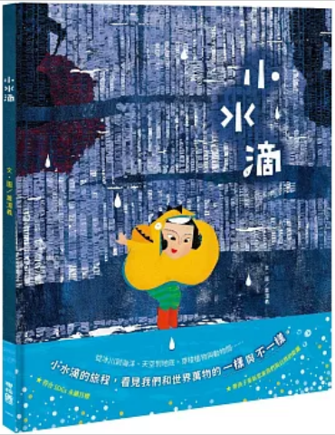
新 书 推 荐
類 別: 繪本
中文書名：《小水滴》
Xiao Shui Di
作 者： 蕭湄羲 Xiao Mei Xi
出 版 社： 聯經出版社
代理公司：ANA
出版日期：2024/12/19
頁 數：頁（平裝＼全彩印刷）
審讀資料：樣書＼部份樣章

內容簡介：

從冰川到海洋、天空到地底，穿梭植物與動物間……
從小水滴的旅程，看見我們和世界萬物的一樣與不一樣。
在很冷很冷
冷到想睡覺的地方
睡滿了小雪花
小雪花裡睡滿了愛作夢的小水滴
小水滴很小很小
小到要把眼睛張得很大很大才看得見
有一天
喜歡作怪怪夢的小水滴掉到大海裡……
★小水滴的旅行，也是生命的旅行
《小水滴》以奇幻童話的風格訴說一個水分子的壯遊。在這個故事裡，小水滴不只是以氣體、固體、液體三態的旅行，更透過食物鏈的方式，進入到各種自然環境，包含海洋、大地，以及各種生物體，如魚兒、鳥兒之間的旅程。
作者以華麗、細膩又壯闊的畫面，用既巨觀又微觀的角度，呈現小水滴的冒險。展現自然萬物之間，細微到看不見，卻又息息相關的脈絡。從一個小水滴的旅行，帶孩子進一步思索，我們與自然的關係，看見我們跟萬物的一樣與不一樣。
★隨書附贈「有趣的自然知識」折頁

作者簡介:

蕭湄羲
1974年生的母老虎，愛吃、愛笑、愛說故事、愛畫畫，已出版《誰是第一名》、《謊話蟲》、《大海小海浪》等繪本。

版權聯絡人：
Dony Hsu ( 许伯全)
Email： service@nurnberg.com.tw∣2366175957＠qq.com

